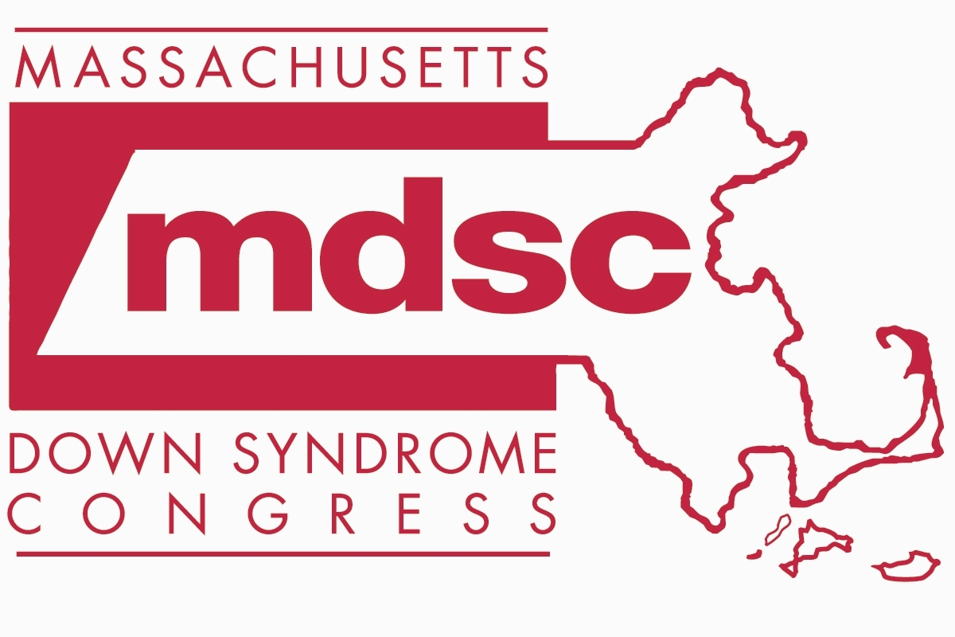 (SPANISH)
Massachusetts Down Syndrome Congress (MDSC)
20 Burlington Mall Rd, Suite 261
Burlington, MA 01803
FAX: (781) 221-0024
Felicitaciones en el nacimiento de su bebe
De parte de el Congreso de Down Sindrome de Masachusets (MDSC)

El MDSC es una organizacion sin fin de lucro compuesta de padres, profesionales y personas interesadas en tener un mejor entendimiento de lo que es el Sindrome de Down. Con mas de 3,500 miembros, el MDSC proporciona servicios a padres, educadores (maestros), profesionales de la salud, personas con sindrome de Down y a la comunidad en general. Nosotros ofrecemos conferencias a nivel estatal para padres y educadores (maestros), un Foro de Educadores (Maestros), una caminata de amigos (Buddy Walk) y muchos otros programas y oportunidades para los padres y otras personas interesadas. Tenemos mas de 20 grupos de apoyo a traves de el estado de Masachusets para conectarse entre y con otras familias

El programa primer llamada para los padres de el MDSC ofrece una coneccion con otros padres. Nuestros padres de el programa primer llamada son un recurso invaluable de informacion y apoyo. El MDSC le ofrece a cada nueva familia dos libros complementarios con un paquete para nuevos padres tambien como un recurso mas de informacion.
Debido a la preocupacion que hay con la privacidad, el hospital no puede compartir su informacion con MDSC sin su permiso. Si a Uds. les gustaria conectarse con nosotros, por favor complete la siguiente informacion:

Yo le doy permiso a/el ______________________________Hospital que comparta la siguiente informacion: mi nombre, direccion, numero de telefono, el nombre de mi hijo/a al Congreso de Down Sindrome de Masachusets (MDSC), de tal manera que pueda ser contactado y autorizo dicho contacto con el Congreso de Down Sindrome de Masachusets (MDSC).

Firma:______________________________ Fecha:___________________

Nombre (favor de escribir / imprimir):

Direccion: (calle, ciudad/pueblo, estado, codigo postal):

Telefono Casa: __________________________ Celular: ________________________

e-mail: _________________________________________________________________

Nombre de el Bebe:______________________________ Fecha de Nacimiento:_____________________

Yo de esta manera libero a __________________________Hospital, a MDSC y a sus empleados de cualquiera y todas las responsabilidades, de cualquiera y todas las reclamaciones o perjuicios los cuales puedan ocurrir en cualquier momento derivados de el cumplimiento de esta autorizacion. Yo tambien reconosco que soy el padre o el guardian de este bebe.
Yo estoy solicitando (por favor indique su preferencia):
◻ Se me incorpore a la lista de correo de MDSC, obtener el libro y el
Paquete de padres y sea enviado por correo a mi casa
◻ Una llamada por telefono dentro de 24 hrs de un padre de el programa
Primer llamada en Espanol
◻ Una llamada por telefono dentro de 24 hrs de una madre o un padre de el
Programa primer llamada en Ingles
_______________________________________________________________________________________________________
Por favor envie por fax esta forma al: (781) 221-0011 (MDSC)

